Министерство образования Республики Беларусь

Учреждение образования

БЕЛОРУССКИЙ ГОСУДАРСТВЕННЫЙ УНИВЕРСИТЕТ

ИНФОРМАТИКИ И РАДИОЭЛЕКТРОНИКИ

Факультет компьютерных систем и сетей

Кафедра программного обеспечения информационных технологий

Дисциплина: Сетевые технологии и администрирование операционных систем

**ОТЧЕТ**

по практической работе №5

Изучение основ администрирования локальных сетей на основе серверной операционной системы Windows 2008 Server

Вариант 7

Выполнил

студент гр. 951002: Пешко Н.С.

Проверил: Леванцевич В. А.

Минск, 2022

# ХОД ВЫПОЛНЕНИЯ ПРАКТИЧЕСКОЙ РАБОТЫ

# Задания

Пункты задания по групповой политике для пользователей домена.

4. Удалить значок «Документы» из меню "Пуск"

8. Запретить пользователю доступ к панели управления

13. Запретить пользователю использование командной строки

# Роли сервера

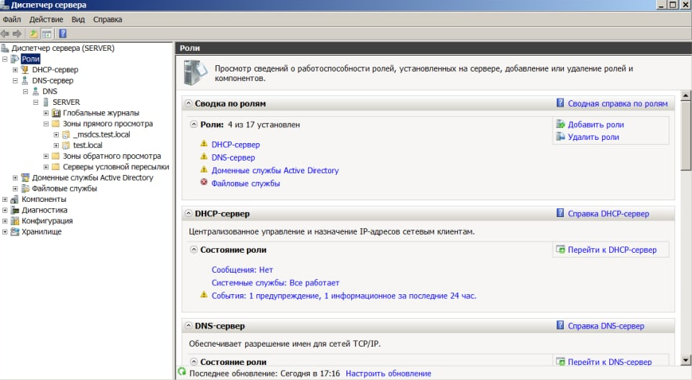

# DHCP-сервер. Пул и арендованные адреса

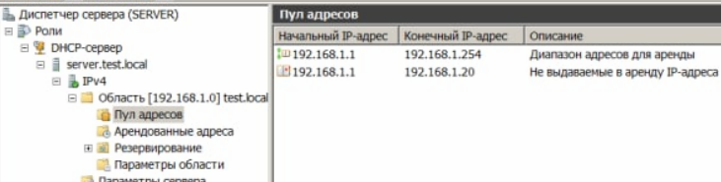

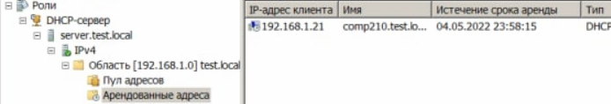

# Пользователи в домене

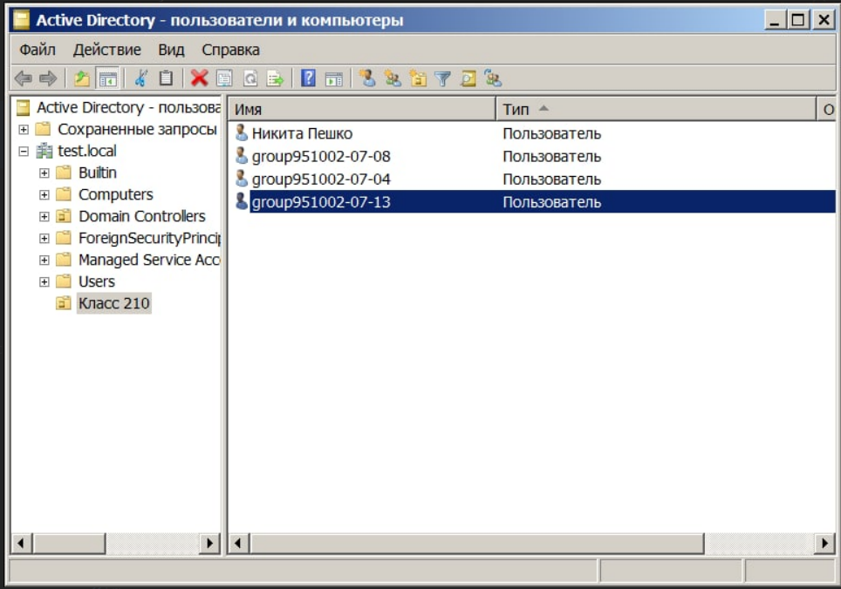

# Лес домена, пользователи и групповые политики

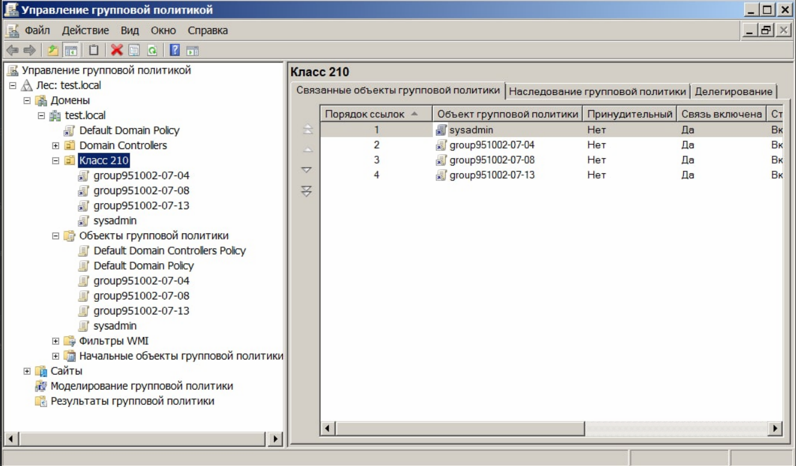

# Параметры каждой групповой политики

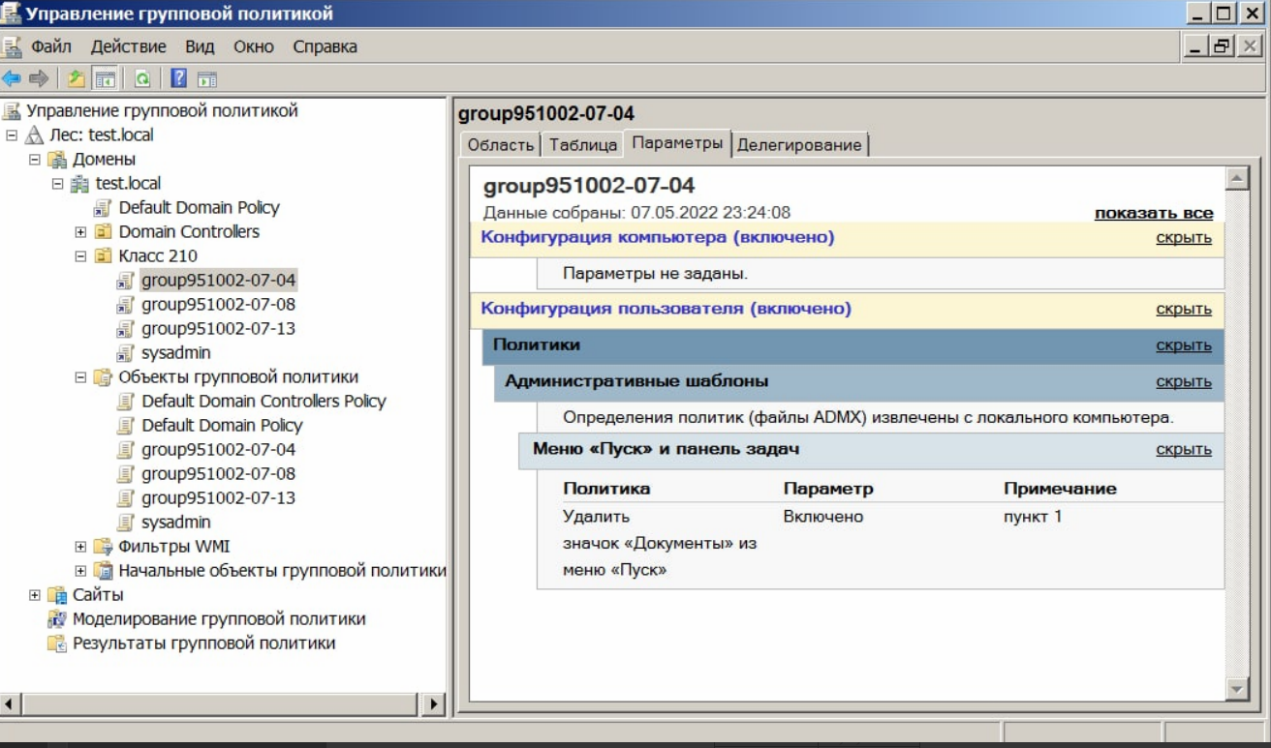

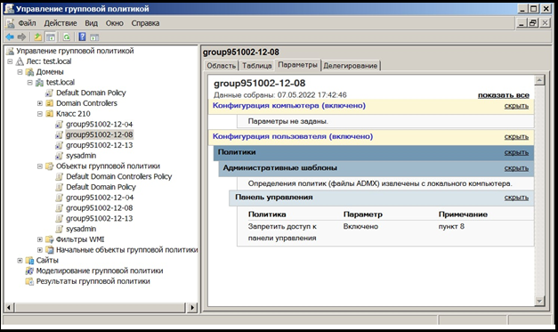

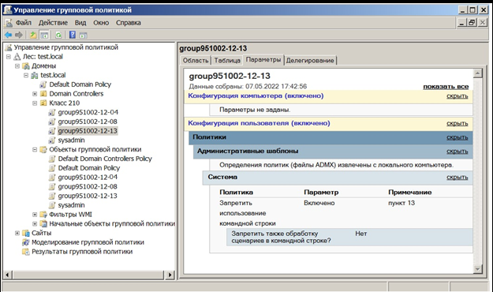

# Вход пользователей

